- Basic Concepts
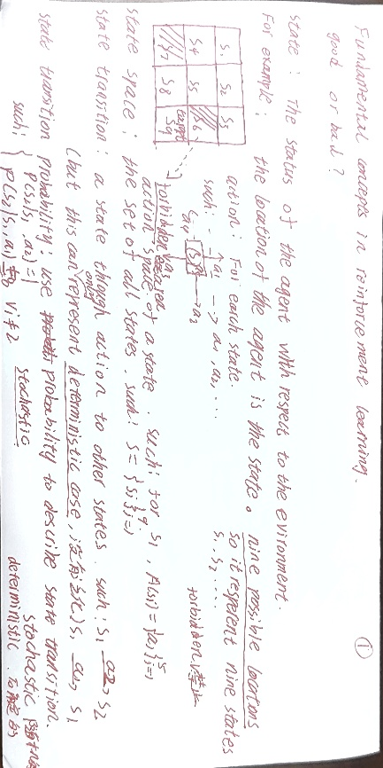
图一
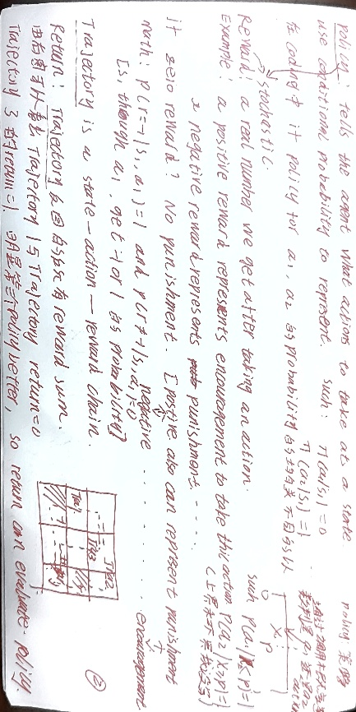
图二
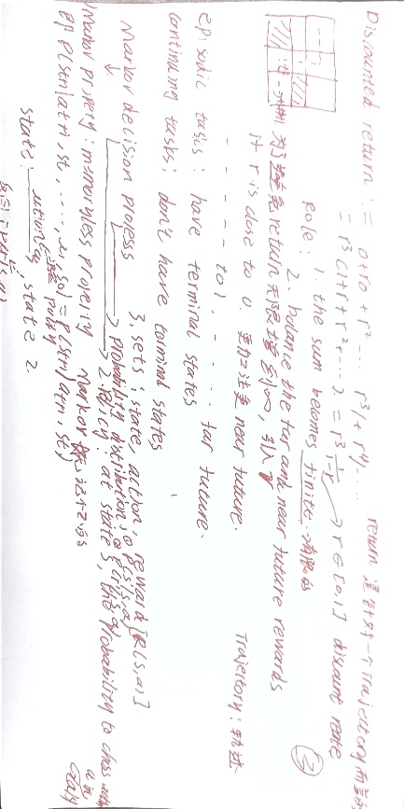
图三
- state, state space ,state transition(这个很重要，对应后面的state transition probability)
- action(极其重要的conception, 这是在某一个state时由Policy决定往哪走的动作，也是后续通过求解action value去解state value的核心)
- policy(这个很重要，对应后面的Policy probability, 决定action的选取)
- Reward(这个挺有意思的，在Deep learning中损失函数是最小化损失，但在这里是最大化Reward)
- Trajectory(这是一个state s通过action到state s2过程中的一条chain，也返回Reward)
- return(Trajectory返回的reward 全部求和)，discount return(极其重要，其引入了discount rate 避免了 return增长到无穷的情况，以及discount rate的大小将会决定Policy的选取，具体我会在Bellman Equation那个地方展开)
- MDP(其核心含义是M:Markor property这是无记忆的(具体公式推到如图三最下方)，D:Policy, P: probability distribution(包含policy probability and state transition probability))
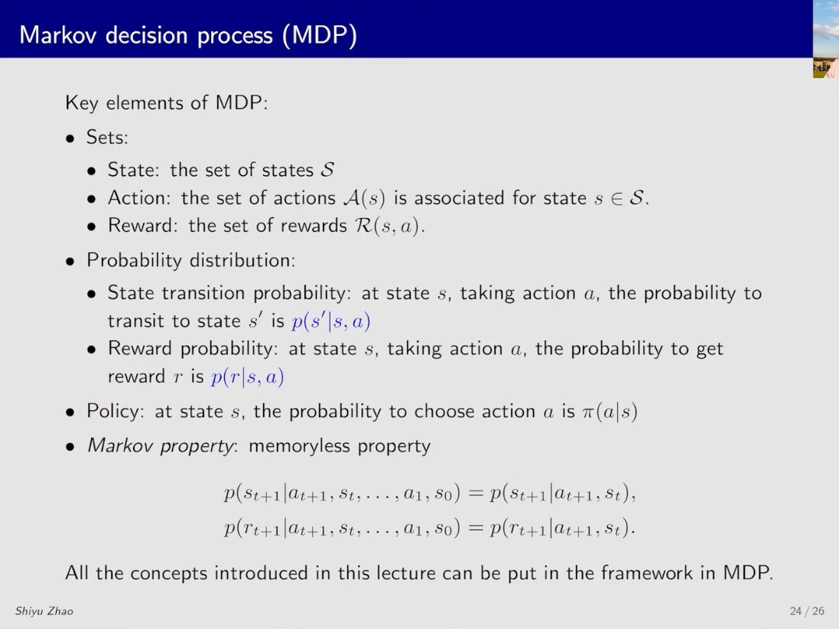
总结：第一章主要是RL中的名词概念与关系的问题。
- Bellman Equation
竟然我们知道我们想要最大化state value这样我们的模型才是好的，但我们如何去做呢？毫无疑问这章引入了Bellman Equation这个工具，也是后续RL的基础。
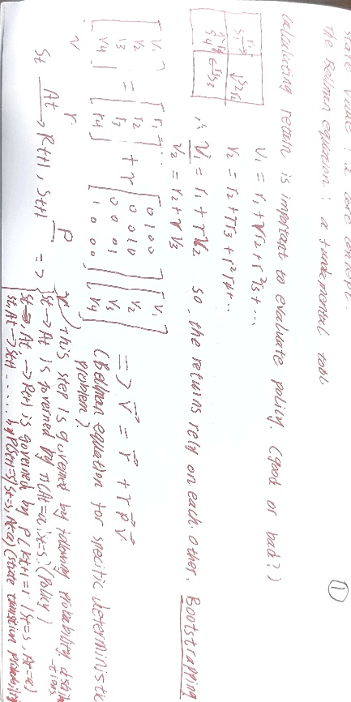
图四
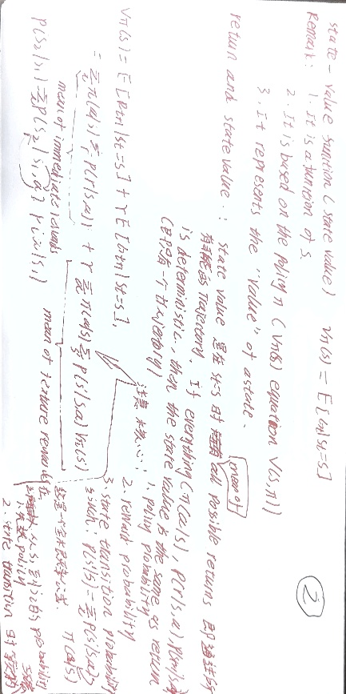
图五
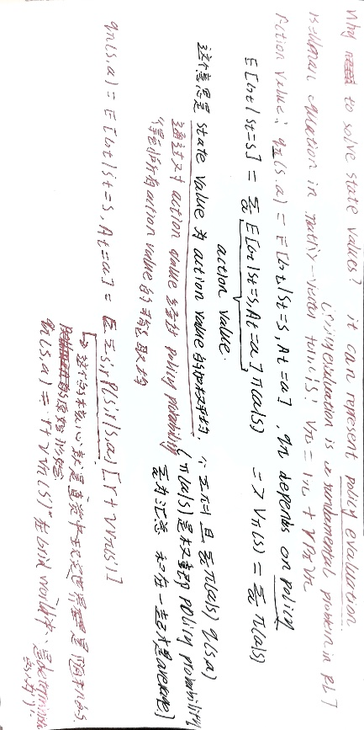
图六
从这三页笔记可以看出，如下点：
- return越大那么这个Policy就越好。
- state value 是一个state 所有可能return的均值。
- state value的公式如图5所示，从直觉上可以理解为立即收益加长远收益(注意discount rate 的影响，当其越大其会远视，当其越小其会短视)。
- action value(这个概念极其重要，具体解释如图六，在后面Bellman Optimality Equation其对于这个求解很有用)
- Bellman Optimality Equation
接下来是Bellman Optimality Equation，老师我具体的推到，与核心点如下：
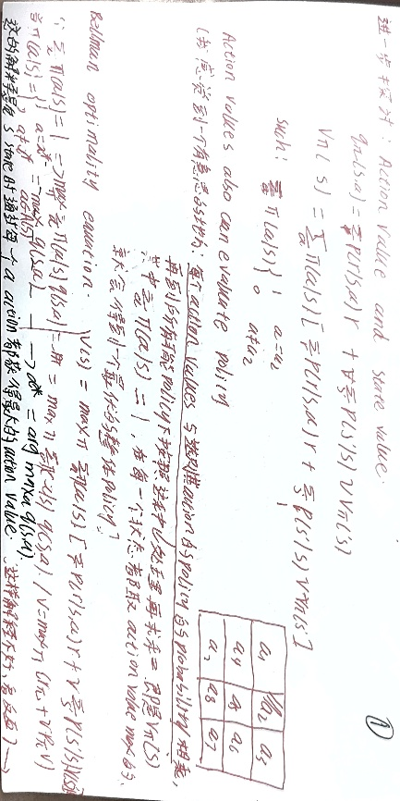
图七

图八
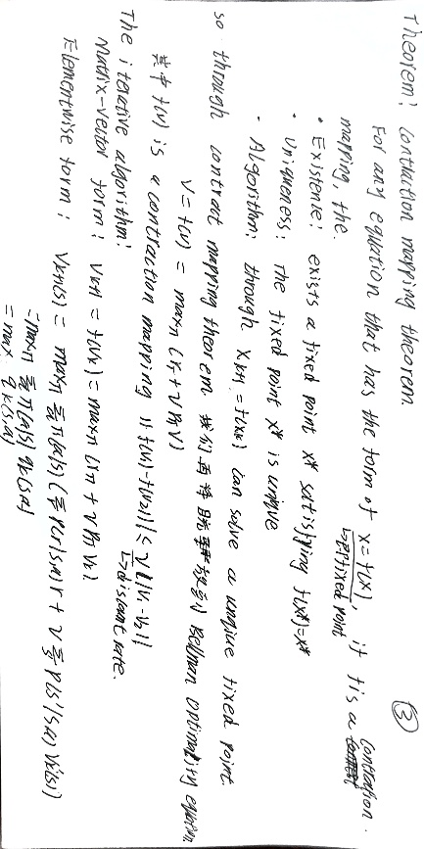
图九
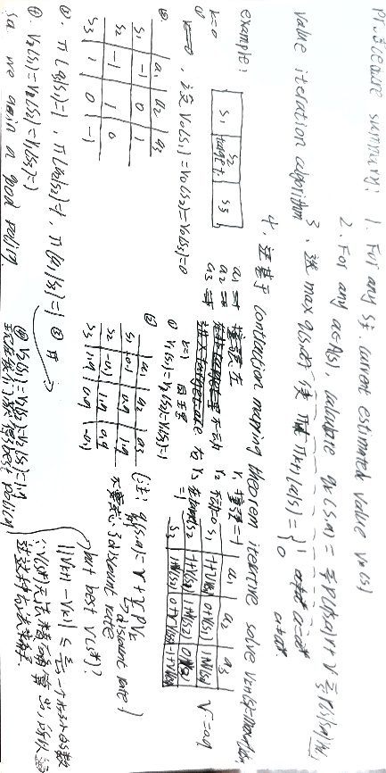
图十
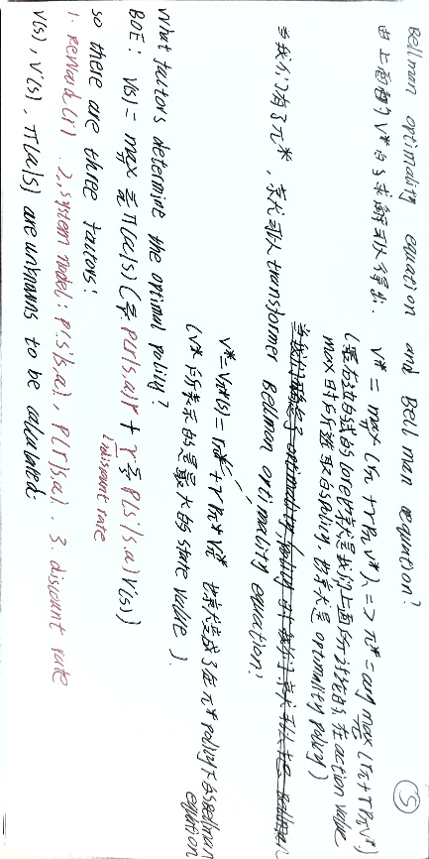
图十一
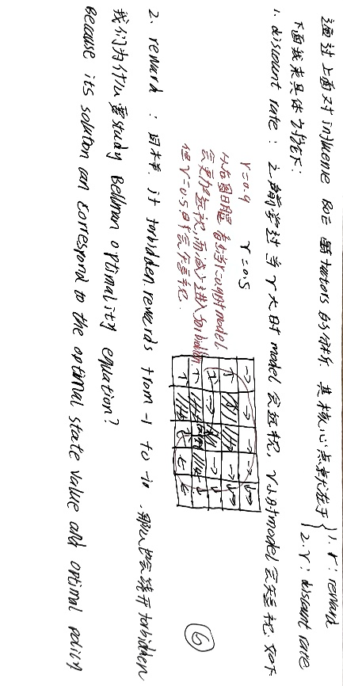
图十二
从推到，以及笔记能够看出，Bellman Optimality Equation，是后续RL求解的基础。目前以我学到的知识了解到，其他的算法都是用于求解这个方程的。

